الجمهورية الجزائرية الديمقراطية الشعبية
وزارة التربية الوطنية متوسطة: بن نونيسة عبد القادر
ماي 2024 المستوى: الثالثة متوسط
الاختبار الثالث في مادة: العلوم الفيزيائية والتكنولوجيا المدة: ساعة ونصف
التمرين الأول: (06ن)
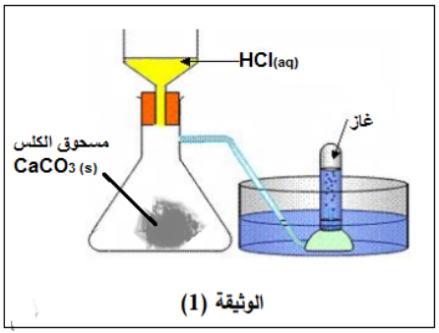
تعتبر حبيبات كلور الكالسيوم شرهة جدا للماء لهذا استعمل في محاربة الرطوبة والحفاظ على الوسط جافا. نحضر اصطناعيا انطلاقا من تفاعل محلول كلور الماء HCl مع مسحوق الكلس CaCO₃ فينتج غاز يعكر رائق الكلس وماء ومحلول كلور الكالسيوم CaCl₂.
1 ــ ما نوع التحول الحاصل؟ علل؟
2 ــ سم الغاز المنطلق.
3 ــ حدد المتفاعلات والنواتج عيانيا ومجهريا.
4 ــ أكتب معادلة التفاعل الكيميائية مع موازنتها.

التمرين الثاني: (06ن)
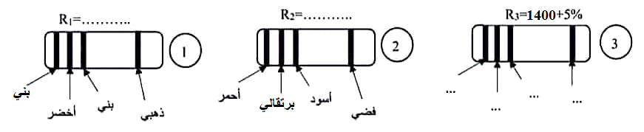
إليك ثلاث مقاومات مختلفة R₁، R₂، R₃ كما في الشكل التالي:

1 ــ ماهو دور المقاومة في الدارة؟
2 ــ باستعمال شفرة الألوان جد قيمة المقاومتين R₁ وR₂ ثم قم بتحديد ألوان حلقات المقاومة R₃.
3 ــ نركيب المقاومة R₁ في الدارة الكهربائية كما هو موضح في المخطط التالي:
أ ــ أحسب شدة التيار المارة في الدارة.
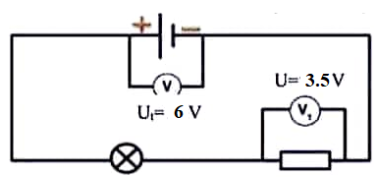
ب ــ جد قيمة التوتر U₁ المطبق بين طرفي المصباح.

يعطى:

الوضعية الإدماجية:
قصة استدراك بعض المفاهيم والصعوبات المتعلقة بفهم استخدام أدوات القياس لقياس بعض المقادير الفيزيائية قام الأستاذ رفقة التلاميذ بإنجاز الدارتين المبينتين في الشكلين (1) و (2).
الصفحة 1 من 2
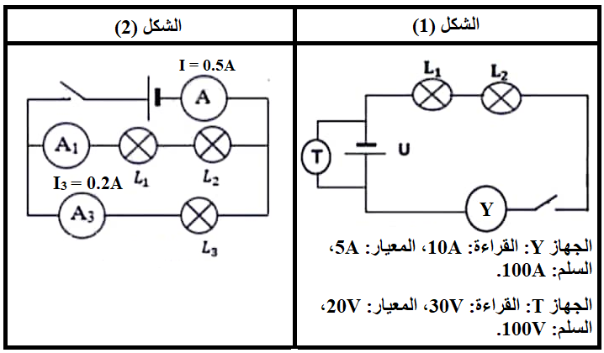

1 ــ أذكر اسم الجهازين T وY. وما نوع ربط كل جهاز؟
2 ــ في الشكل (1) أحسب شدة التيار الصادرة من البطارية. ثم استنتج شدة التيار I₁ وI₂ المارة في المصباحين L₁ وL₂ مع التعليل؟
3 ــ في الشكل (1) أحسب التوتر U للمولد ثم أوجد التوتر U₁ بين طرفي المصباح L₁.
4 ــ في الشكل (2) ما هي القيمة التي يشير إليها جهاز الامبير متر A₁؟

الصفحة 2 من 2

